山东省电子税务局
非税收入代缴保证金操作手册

2024年11月
目录
1、 功能概述 1
2、 功能操作 2
2.1非税收入通用申报（主管部门核定） 2
2.1代缴人缴款 5

功能概述
代缴单位申报保证金，申报模式由代缴单位申报改成缴费人自行申报，代缴单位采集完税源后，缴费人通过新电子税务局“我要办税-税费申报及缴纳-非税收入通用申报（主管部门核定）”功能完成申报。
申报后代缴单位可以通过“地方特色-非税收入缴款（代缴）”功能完成缴款操作。
本功能涉及主管业务部门核定的全国性10项非税收入：国有土地使用权出让收入、矿产资源专项收入、海域使用金、无居民海岛使用金、水土保持补偿费、排污权出让收入、防空地下室易地建设费、土地闲置费、森林植被恢复费和草原植被恢复费。

功能操作

2.1非税收入通用申报（主管部门核定）
- 登录新电子税局后，点击【我要办税】 -【税费申报及缴纳】- 【非税收入申报】-【非税收入通用申报（主管部门核定）】功能菜单。
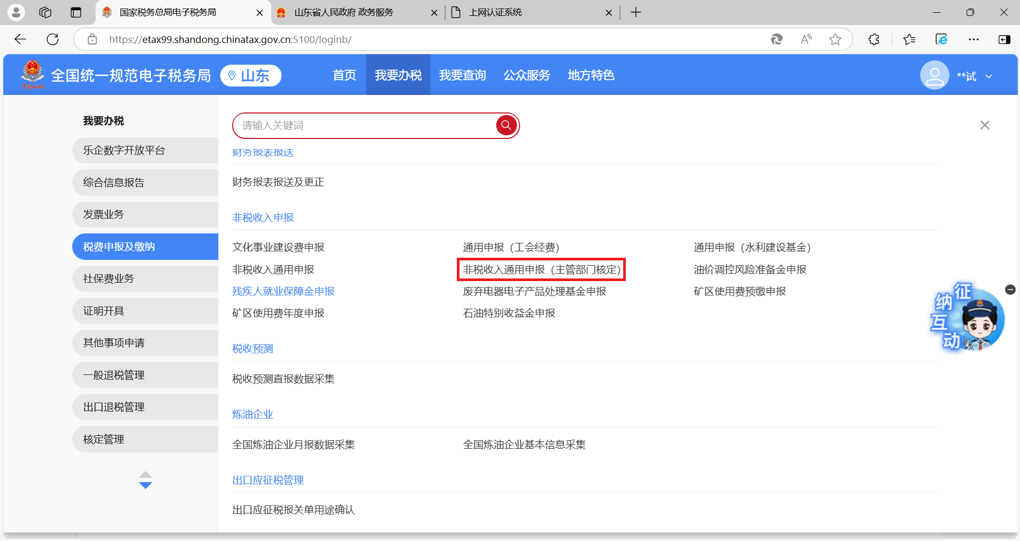
- 进入系统后，选择【非税通用申报主管部门核定信息列表】中的申报信息，点击“去申报”操作。
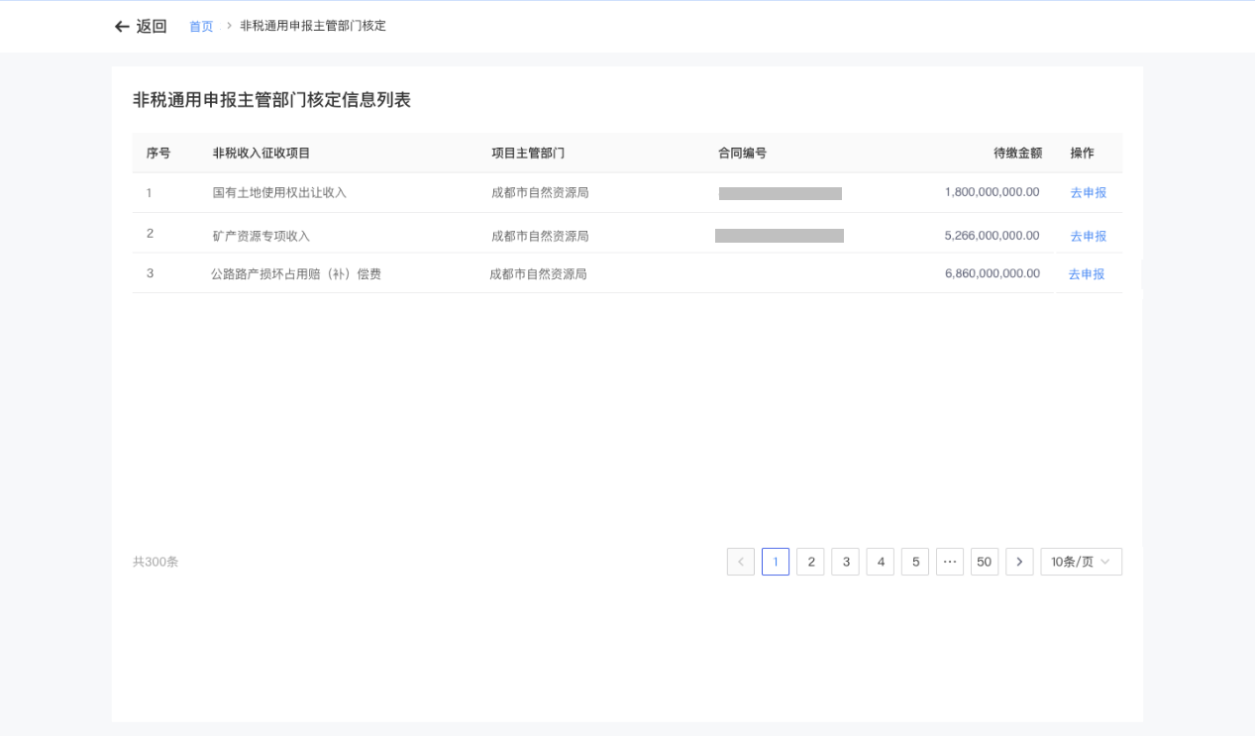
- 系统展现申报要素信息
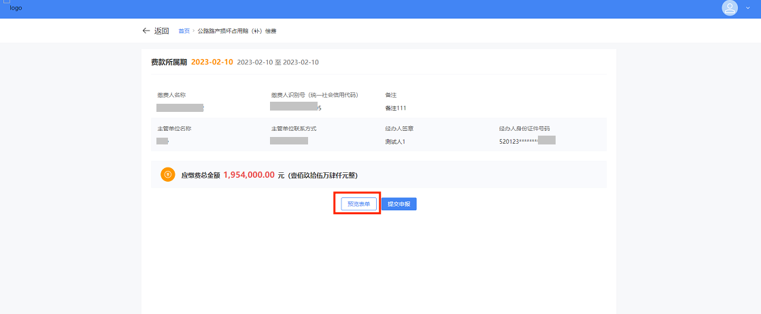
- 缴费人可以选择“预览表单”，查看表单内容详情
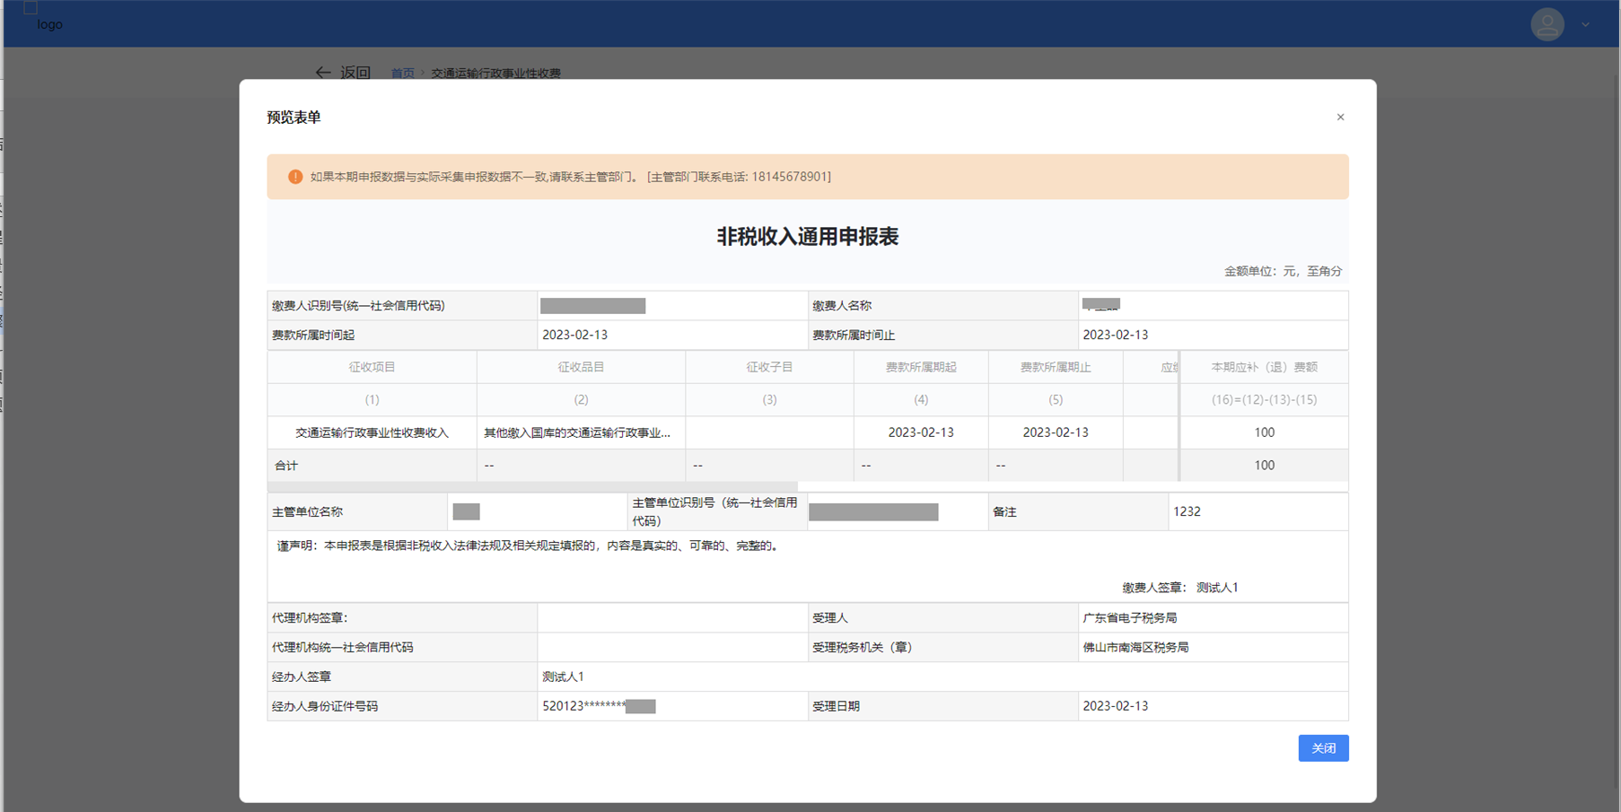
- 缴费人填报完成后，选择“提交申报”， 完成申报前纳税人需对填报的信息进行确认。如下图：
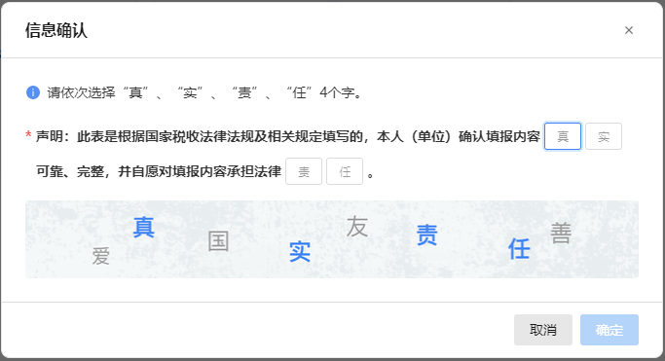
- 填写确认完成后，点击“确定”按钮提交申报表。缴费人申报成功后，可以通过点击“立即缴款”立即进行税款缴纳，完成本次申报涉及的税费款缴纳。
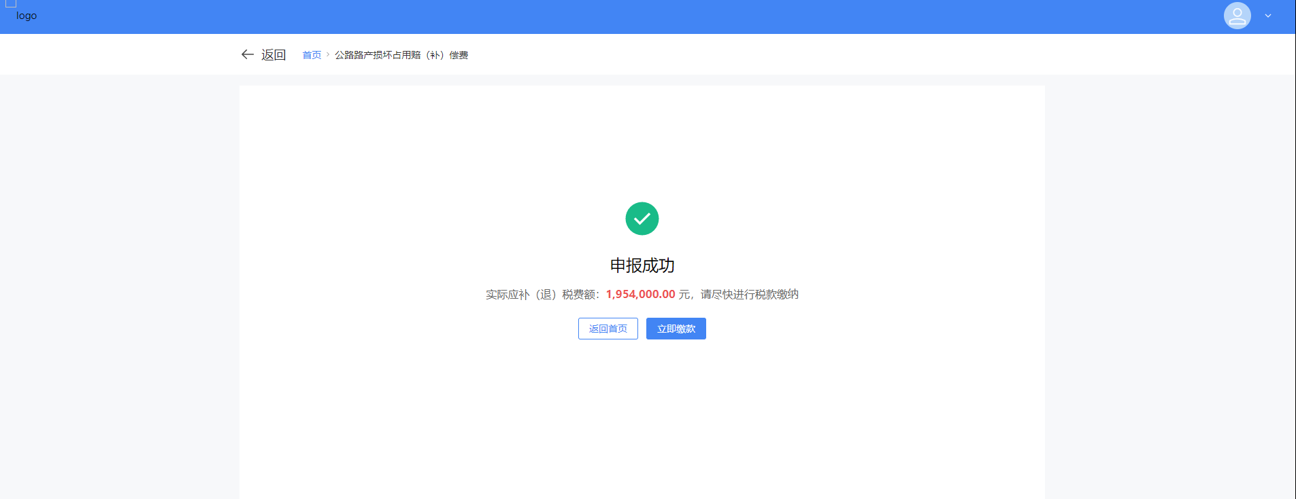

2.1代缴人缴款
1、代缴人登录电子税务局打开“地方特色”-“非税业务”-“非税收入缴款（代缴）”模块。

2、输入被代缴人识别号，点击“确定”按钮进入缴款模块，如下图：

3、进入缴税模块后系统会显示被代缴人待缴纳的税款，如下图：
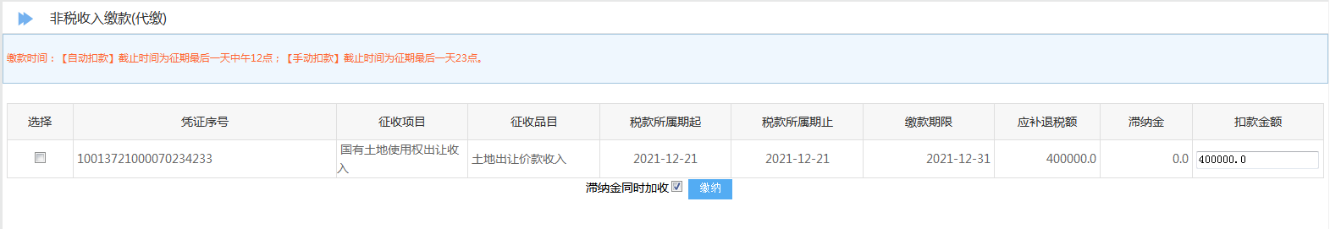
4、勾选需要缴纳的税款，点击“缴纳”按钮，系统弹出银行端查询 等缴税方式，如下图：
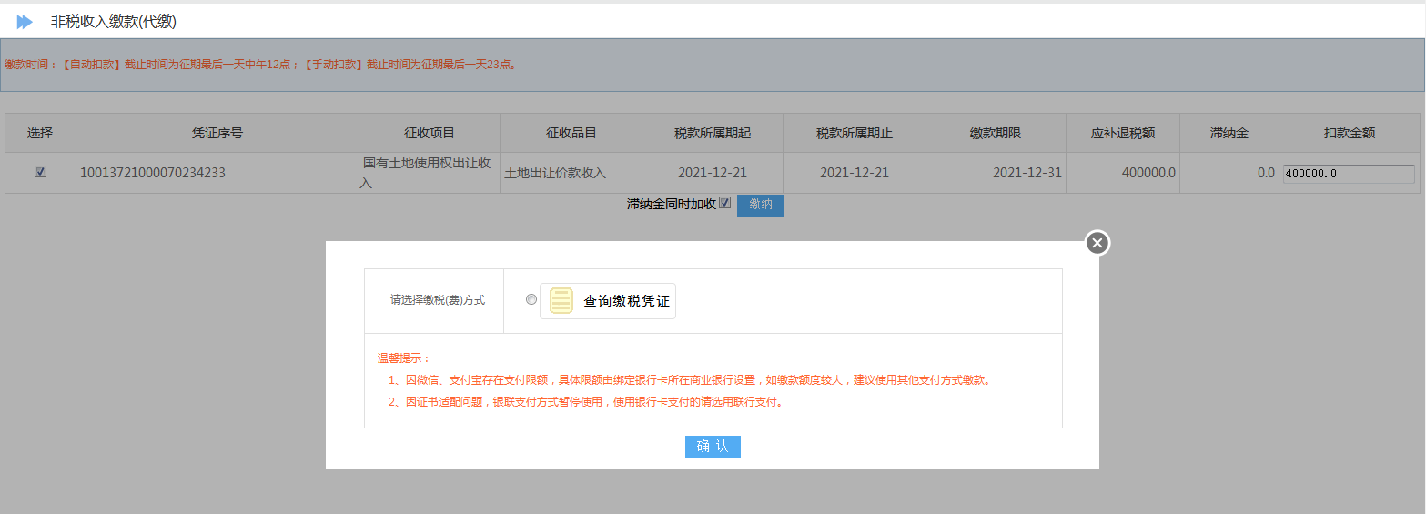
5、点击“确认”按钮系统显示银行端查询缴税凭证，打印凭证后前往银行缴款，如下图：
